信息2301 杜斯博 2234112313
第七次实验：Quartus中的Niosii编程

一、实验目的
- 了解Niosii架构，根据参考文档在FPGA内搭建Niosii架构，并运行和验证简单的程序。
- 为最后的结课设计做准备，构思题目和状态机设置。

二、实验内容及步骤
根据word文档的内容一步步在FPGA中搭建Niosii架构，并运行hello world程序和流水灯程序。在Quartus中进行操作时，应根据开发板将芯片选为EP4CE115F29C7。
1. 使用Quartus II建立工程
新建一个工程，选取的器件为 Cyclone V 的 EP4CE115F29C7。
2. 使用Qsys创建Nios II系统
（1）打开 Tools 菜单下的 Qsys。
（2）打开窗口后，点击 File 菜单下的 Save，命名为 cpu.qsys。
（3）修改时钟参数：
双击 clk_0 时钟，时钟频率设为 50MHz，右键时钟名字，选择 Rename，将 clk_0 改为 clk_50。
（4）添加 Nios II 核：
从 Component Library 查找窗口输入 nios，双击 Nios II（Classic）Processor，选择 Nios II/f，其余保持默认，点击 Finish，将 nios2_qsys_0 改名为 cpu。
（5）添加 JTAG UART 核：
保持默认值，将 jtag_uart_0 改名为 jtag_uart。
（6）添加 RAM 核：
从 Component Library 查找窗口输入 onchip，双击选择 On-Chip Memory（RAM or ROM），Type 选择 RAM，Total memory size 输入 204800 bytes，其余保持默认，将 onchip_memory2_0 改名为 ram。
（7）添加 LED：
从 Component Library 查找窗口输入 pio，双击选择 PIO（Parallel I/O），选择 Output，Width 为 10，其他保持默认，将 pio_0 改名为 led，然后在 led 的 external_connection 行的 Export 列命名为 led。
（8）连接时钟信号：
将所有的 clk 都连接起来。
（9）连接数据和指令端口：
存储器类IP核需将Slave端口同 Nios II 的 data_master 和 instruction_master 相连，其余非存储器类 IP 核只需连接到 Nios II 的 data_master
（10）指定 Nios II 的复位和异常地址：
双击 cpu，配置 Reset vector memory 和 Exception vector memory 为 ram.s1。
（11）连接复位信号：
点击 Qsys 主界面菜单中的 System 下的 Create Global Reset Network。
（12）连接 IRQ（中断）：
将 jtag_uart 中的 irq 端口与 cpu 的 d_irq 端口连接起来。
（12）分配基地址：
点击 Qsys 主界面菜单中的 System 下的 Assign Base Addresses。
（13）生成 Qsys 系统：
保存工程，点击 Generation 标签栏中的 Generate HDL 生成 Qsys 系统。
完成后，点击 Generate 栏中的 Show Instantiation Template，选择语言为 Verilog，点击 Copy 备用，最后关闭 Qsys。
3. 集成Nios II系统至Quartus II
（1）添加 Qsys 工程至 Quartus II 工程中：
点击 Assignments 菜单下的 Settings，在 Files 中将 cpu.qsys 加入，点击 OK。
（2）新建一个 Verilog 文件，命名为 myfirst_niosii，将复制的代码粘贴上去，并添加输入输出管脚。
（3）进行编译：
选择 Processing 菜单下的 Start Compilation。
（4）进行管脚分配：
编译完成后点击 Assignments 菜单下的 Pin Planner，在 Location 栏中选择相应的引脚，分配完成后再次编译。
4. 烧写硬件系统
硬件系统编译成功后，生成 myfirst_niosii.sof 文件。
给开发板插上电源线，用 USB Blaster 下载端口将开发板与 PC 相连，上电。
点击 Tools 菜单下的 Programmer，单击 Hardware Setup 选择 DE-SoC [USB-1]，然后点击 Add Device，将 Soc Series V 芯片下的 SOCVHPS 添加至器件，点击 Start 开始烧写。
5. 使用Eclipse建立用户程序
点击 Tools 菜单下的 Nios II Software Build Tools for Eclipse，命名为 software。
点击 File → New → Nios II Application and BSP from Template。
在 SOPC Information File name 中选择 cpu.sopcinfo，Project name 命名为 hello_world_0，Templates 选择 Hello World，点击 Finish。
在 hello_world_0 中找到 hello_world.c 文件。
右键 hello_world_0，选择 Nios II → BSP Editor，点击 Generate 退出。
右键 hello_world_0，选择 Build Project，编译工程。
右键 hello_world_0，选择 Run As → Nios II Hardware，将 elf 文件下载到开发板。
6. 点亮LED灯
在 hello_world.c 文件中键入以下代码并保存：
#include <stdio.h>
#include "system.h"
#include "altera_avalon_pio_regs.h"

int main()
{
printf("Hello from Nios II!\n");
int i;
while(1)
{
for(i=0;i<10;i++)
{
IOWR_ALTERA_AVALON_PIO_DATA(LED_BASE,1<<i);
usleep(500000);
}
}
return 0;
}
再次右键 hello_world_0，选择 Run As → Nios II Hardware，即可看到开发板上的 10 个 LED 灯依次亮起。
在实验的过程中，搭建起了Niosii架构，但程序无法运行，elf文件无法下载，因此未能完成流水灯任务。
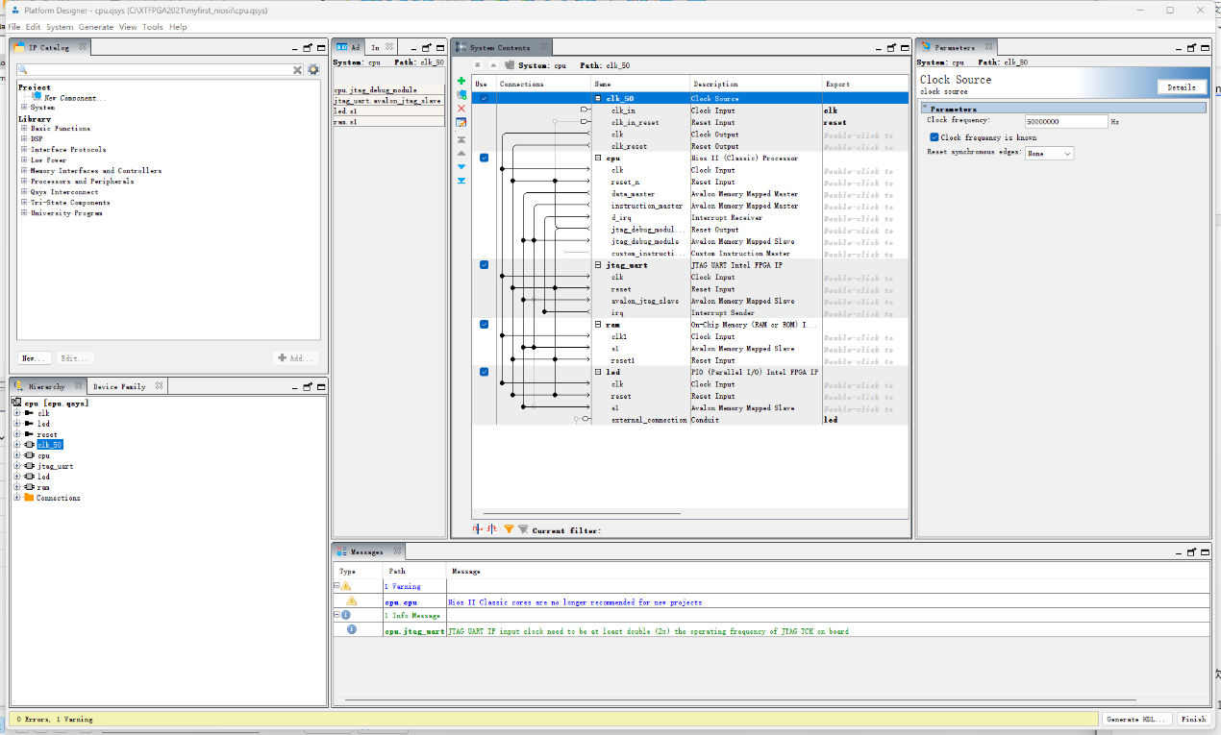
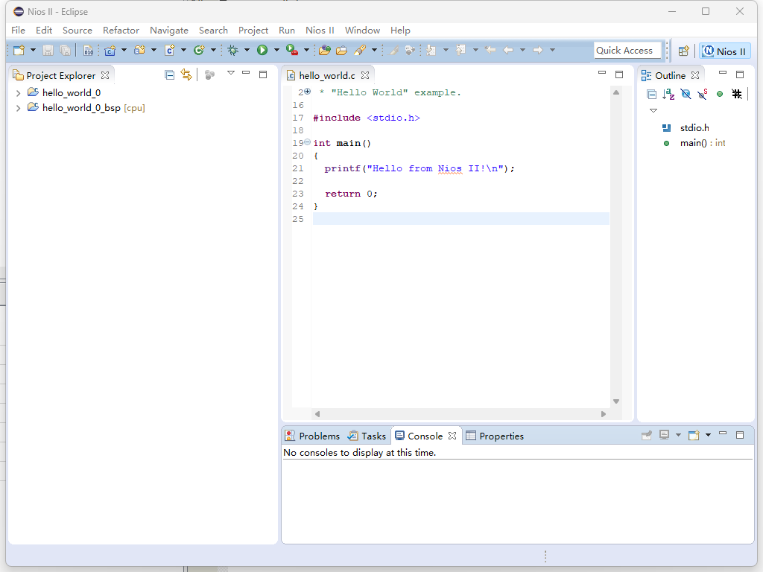

三、思考题
- 嵌入式软核微处理器和嵌入式硬核微处理器哪种好？原因是？
SOPC技术基于FPGA的SOC片上系统设计技术，是使用FPGA的逻辑和资源搭建的一个软核CPU系统，也可以添加多个CPU软核，搭建多核系统，让多核CPU协同工作，具有很大的灵活性。SoC技术，是在芯片设计之初，就在内部的硬件电路上添加了硬核处理器，是纯硬件实现的，不会消耗FPGA的逻辑资源，硬核处理器和FPGA逻辑在一定程度上是相互独立的。
一般来说，硬核处理器的性能要高于软核处理器，虽然软核CPU虽然可以通过配置，用逻辑资源来搭建相应的控制器以支持其他功能，但是从性能和开发难度上来说，基于SoC FPGA架构进行设计开发跟我给常见。
- RISC-V 的优势和应用场景是？
RISC-V是基于精简指令集计算RISC原则设计的一套指令集架构。具有精简，开放，模块化的特点。
在技术层面RISC-V 的基础整数指令集非常精简，简化了处理器设计，降低了功耗和面积，而且指令集被设计成多个标准扩展模块，便于组合设计拓展。在使用层面，RISC-V是一个开源开放的指令集架构，不属于任何一家公司。其规范由非营利性的RISC-V国际基金会维护，更便于开发者使用。
RISC-V的优势直接映射到了不同层次的需要，作为教学用具可以更方便地满足初学者的需求，在嵌入式和其他性能数据计算都得到了长足的应用。
- FPGA里嵌入双核ARM与片外连接对比有什么好处？
嵌入双核ARM可以采用带宽更大，延迟更低的内部通信。软硬件能在统一平台协同设计，灵活划分任务。而且节省空间、功耗和外围器件，更可靠。这种内嵌创造了一个性能强大、高度灵活、开发高效且物理紧凑的“片上系统”，契合了当今实时处理和软硬件协同优化的技术发展趋势。

